威海市体育运动学校
2022年职业教育质量年度报告

威海市体育运动学校
2022年12月

内容真实性责任声明

学校对 威海市体育运动学校 质量年度报告（2022）及相关附件的真实性、完整性和准确性负责。
特此声明。

单位名称（盖章）：

法定代表人（签名）：

2022 年 12月28 日

目录

一、学校情况 4
（一）学校概况 4
（二）学生情况 5
（三）设施设备 6
二、学生发展质量 6
（一）党建引领 6
（二）立德树人 7
（三）在校体验 13
（四）职业发展 15
三、教育教学质量 16
（一）专业建设质量 16
（二） 课程建设质量 17
（三）教育方法改革 17
（四）教材建设质量 18
（五）数字化教学资源建设 19
（六）师资队伍建设 19
（七）校企双元育人 20
四、国际合作质量 21
五、服务贡献质量 21
（一）服务行业企业 21
（二）服务地方社区 21
（三）服务乡村振兴 22
（四）具有本校特色的服务 25
六、政策落实质量 26
（一）国家政策落实 26
（二）学校治理 27
（三）经费投入 28
七、面临挑战 29

一、学校情况

（一）学校概况
威海市体育运动学校是1988年经山东省人民政府批准成立的普通中等体育专业学校，正县级财政全额拨款事业单位，学校开设有运动训练1个专业，下设田径、游泳、篮球、排球、乒乓球、羽毛球、网球、手球、射箭、铁人三项、自行车、赛艇、皮划艇、举重、摔跤、柔道、跆拳道、空手道、拳击、武术等20个项目。校园占地65737平方米，校舍建筑面积32486平方米，建设了田径训练场、篮球馆、手球馆、游泳馆、柔道馆、拳击馆、摔跤馆、排球馆、跆拳道和空手道馆、乒乓球馆、小轮车训练场、举重馆、射箭场、力量房等训练场馆以及教学楼、学生公寓、餐厅、淋浴室、科研楼、办公楼等设施，能够满足训练、教学、科研、办公和生活需求。学校坚持育人为本，把培养高水平、高素质、高技能的体育后备人才当作根本任务，建校以来，学校代表威海市参加山东省历届运动会，连续多届取得佳绩，百余人次在全国、亚洲及世界大赛中取得优异成绩，向省级以上优秀运动队输送优秀体育人才700多人，平均每年有30多人考入高等院校，为社会培养了大量具有体育特长的综合型人才。

（二）学生情况
学校2022年招生计划为170人，2019年录取新生135人，2020年录取中专新生164人，2021年录取中专新生132人。2022年下半年有中专在校生367人；应届毕业生116人，较上一年增加11人。从学生结构看，2021—2022学年度在校生中男生265人，女生118人，比例约为：1:0.45，与上一学年度基本持平。从巩固率看，2021—2022学年度退（转）学共计25人，较上一年少2人。

（三）设施设备
教学设备总值1679万元，较去年（1674万元）增长0.3%，生均教学设备值45749.3元（按367人算），纸质图书数共计39300册，较去年无变化，生均纸质图书（按367人算）107册。

二、学生发展质量

（一）党建引领
1、发挥党组织战斗堡垒作用，提升校党总支核心领导作用。认真贯彻落实市委、市政府决策部署，坚决执行市体育局党组工作要求，不断强化校党总支战斗堡垒作用，为办学工作高质量发展提供坚强的政治保证。严格执行民主集中制，严格执行“三重一大”事项决策机制，制定了党总支班子成员每周例会制度和重点工作督查督办制度，不断完善党总支集体决策机制。
2、发挥党员先锋模范作用，提升党员干部政治能力。强化理论学习，贯彻落实“第一议题”制度，深入学习领会习近平新时代中国特色社会主义思想和党的二十大精神，组织开展“齐奋进、踏征程，用行动践行党代会精神”等主题党日，将习近平新时代中国特色社会主义思想贯穿到教育培训和日常工作中，提升党员干部政治素质和能力，做到学用结合，以知促行。
3、强化思想引领，严守意识形态主阵地。坚持党管意识形态，深入学习贯彻市体育局党组关于意识形态的工作部署，组织推动党史学习教育常态化长效化，推动青少年学党史，开足开齐思想政治课程，引导青少年学党史、颂党恩、跟党走。加强学校宣传、文化和思想阵地管理，分析研判意识形态领域情况，坚持正确舆论导向，意识形态领域形势总体向上向好。
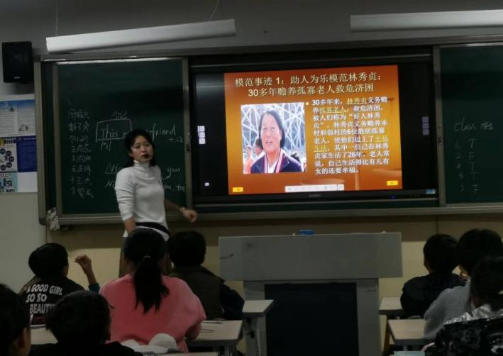
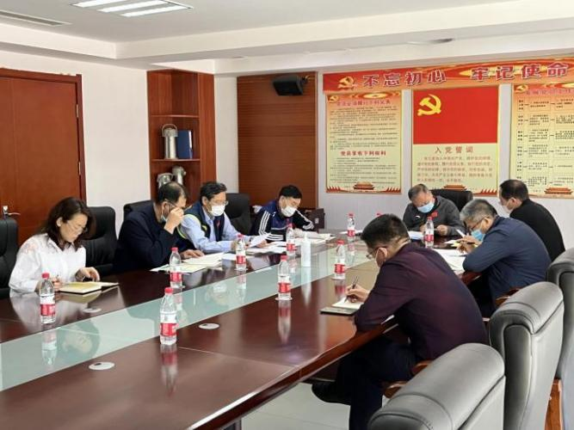
（党总支班子贯彻“周一例会”制度 提升校党总支核心领导作用） （推动德育和思想政治工作）
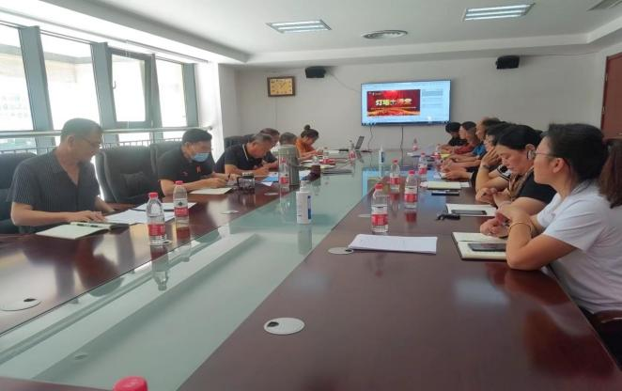
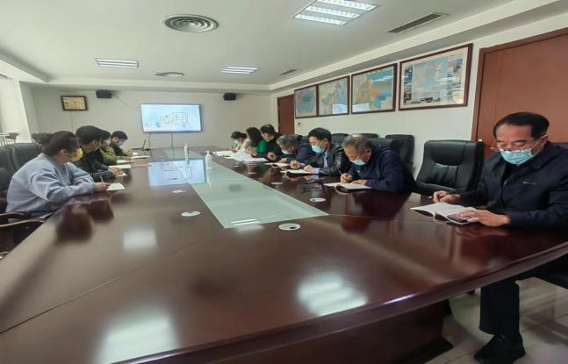
（开展主题党日 提高党员干部政治素质和能力）

（二）立德树人
为做好学生德育工作，学校建立完善了学生处、教务处和团委三个科室相互协作、共同管理的工作机制，完善共青团、学生会组织建设，形成了全校上下齐抓共管、学生自律自觉的管理模式。积极响应习近平总书记相关重要讲话精神，重视学生思想教育工作，牢记“立德树人”这一教育使命，倡导思想教育“全员制”，把德育贯穿于各学科、各年级教育的始终，要求全体教师“节节有德育，课课有思政”。学校利用国旗下讲话、主题班会、志愿者活动等形式对学生进行爱国主义、法制、纪律、感恩等方面教育。本学期起每周日晚讲授校本教材，开展专项主题教育。此外，定期组织学生开展主题演讲、文艺汇演、朗诵、跳绳等形式多样的文体活动，丰富学生校园文化生活，形成积极向上的学风校风。
校园文化建设。学校的校园文化建设以精神文明建设为核心，以制度文化建设为载体，充分体现人文精神，发挥校园隐性育人的功能。以人为本，以学生健康为目的，学校将校园的每一个角落都建成了育人的堡垒。校园内创设了各种文化设施，灯杆两侧悬挂了校园文化标语，开辟了荣誉墙、文化墙、宣传栏，教室内外、宿舍楼内张贴社会主义核心价值观主题刊板及其他文化宣传图片。校园整体设计突出了自己的特色，在思想理念、布局格调、育人功能上做到了和谐统一。
文明风采活动。学校每年开展“文明风采”活动。结合学校德育活动教学目标，我们在发挥德育课主渠道作用的基础上，做到把竞赛与日常德育工作相结合，与文化课、训练课教学相结合，与校园文化建设、班主任工作相结合，与社会实践、课外活动相结合，提高了学校德育工作的针对性和实效性，推动了学校德育工作的开展。

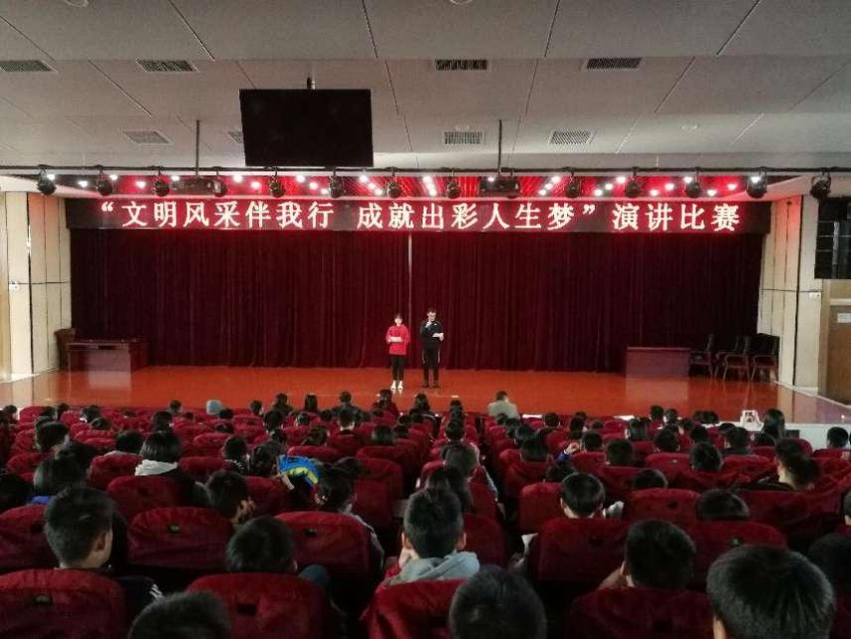
（文明风采活动图片）
学生会建设。学生会是学校党组织指导下成立的学生自治组织，因此，在管理上，坚特党团的指导和监督作用,使学生会的工作不仅能紧紧围绕学校的工作中心，又能体现学生的心声。学生会招新工作在每学年第二学期进行，考虑到学生心理发育特点和规律，学生会干部主要通过教练员、班主任推荐、学生自荐等形式报名，最后集中竞选演讲的方式在初四级部和中一级部学生中产生。新一届学生会干部队伍组建完成后，学生处老师根据工作安排，每月至少组织一次学习活动，如二十大精神专题学习，宪法专题学习，未成年人保护法专题学习，与人沟通的技巧，PPT的制作等。学生会主席、副主席根据日常工作开展情况，每周开会，对上周的工作进行总结并布置下周工作，日常工作有布置有检查，确保了学生会日常各项工作的顺利开展。在学生会干部实际工作实践中，无论单项活动还是大型的活动，都调动学生会干部的积极主动参与和策划，如学校的电影晚会、升旗仪式、志愿者服务活动、各种文体比赛、文艺汇演等都有学生会组织的参与，通过参与这些活动的组织工作，极大的提高了学生会干部的组织能力、协调能力、与人沟通能力、写作能力与临场应变能力。
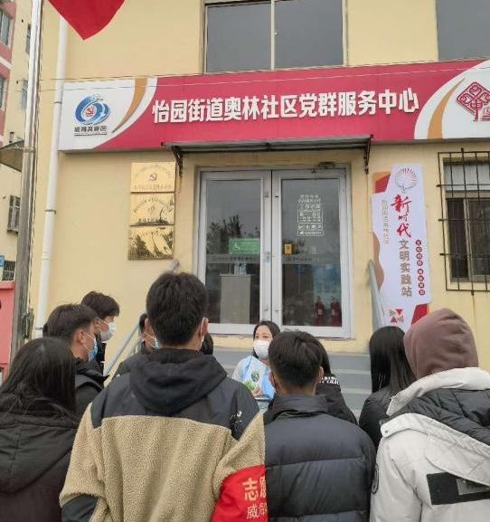
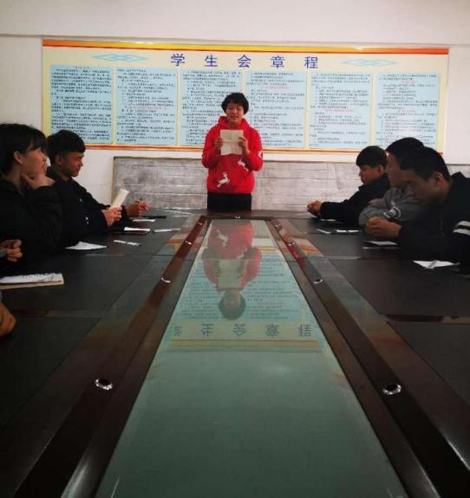
（学生会竞选照片及学生会志愿活动照片）
本年度社团活动包括了周末影院、跳绳比赛、经典诵读活动、手抄报比赛、书法比赛、踢毽子比赛等等各方面的文体活动，深受同学们喜爱。
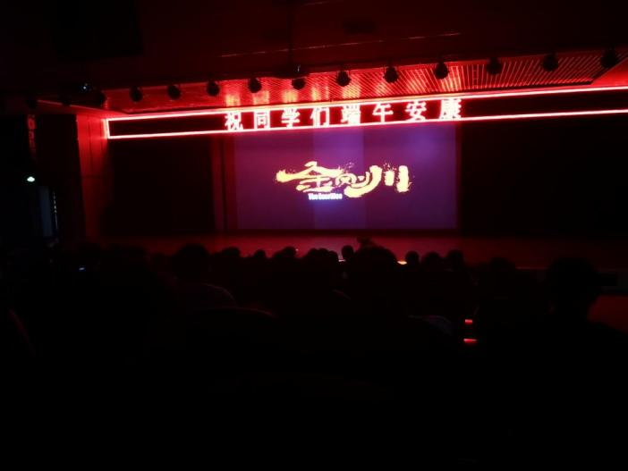
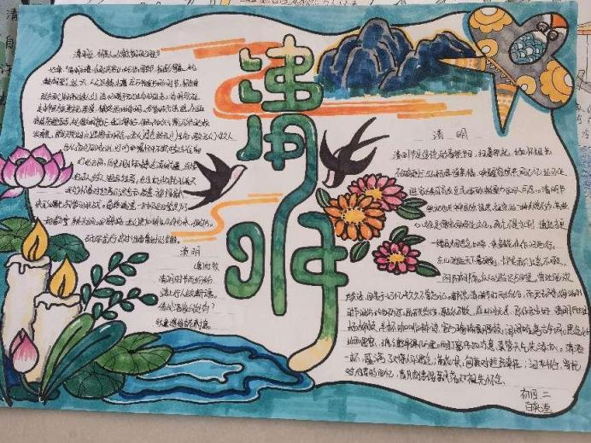
（周末影院及手抄报比赛活动图片）
团组织学生会建设及活动。2022年学校新发展团员50名，现阶段共有团员89人。组织团员干部及广大青年学生观看建团100周年，学习习主席讲话精神，主题教育实践各板块均达到100%。建立双重架构、双重管理的格局，依托双格局，切实做好团委工作，充分发挥团组织的引领作用，不断促进团员青年及学生全面进步，确保学生管理、教育、服务再上新水平，有效推动学校各项事业更好更快发展。进一步完善“团委—团总支—团支部”的管理体系，强化班级团总支、运动队团总支建设，配合和加强学生管理。倡导自我教育，推行自我服务，鼓励各类兴趣小组积极开展微视频、朗诵、辩论赛等活动，不断丰富团员青年的课余文化生活，促进学生全面健康发展。
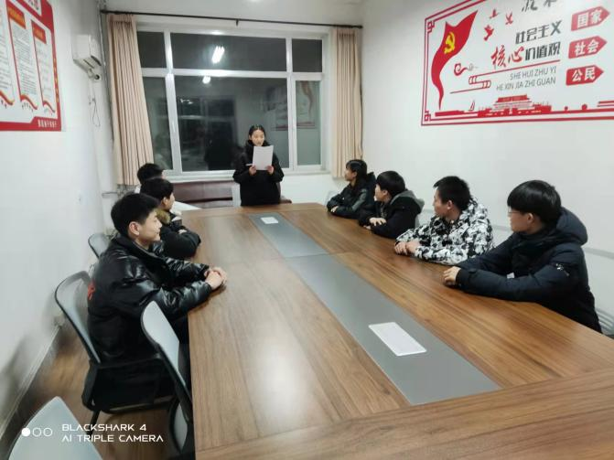
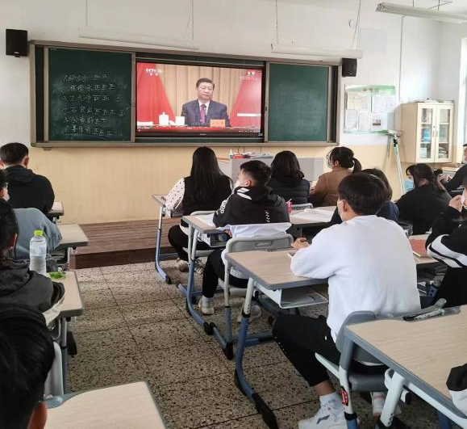
（观看建团100周年，学习主席讲话精神） （党史学习照片）

组织团员开展“学雷锋志愿活动”学校团员开展“清扫垃圾、美化校园”志愿活动，春风送暖，阳光和煦，志愿者们手拿扫帚、垃圾袋，在校园里进行大规模义务清洁。在这次活动中，团员青年们热情高昂、不怕累不怕脏，分工明细，配合默契，将周围的环境做了一次彻底的清洁，在整个过程中，团员们真正体验到了我奉献，我快乐的内涵。

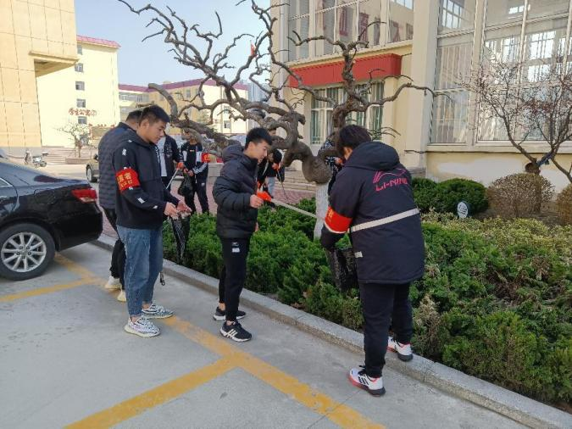
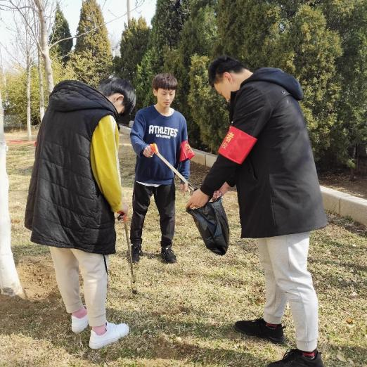
（“清扫垃圾，美化校园”学雷锋志愿活动）

为深入学习贯彻习近平新时代中国特色社会主义思想和党的二十大精神，激励广大团员青年在全面开创“精致城市·幸福威海”建设新局面中担当作为、勇争一流，按照团学校工作安排，集中开展“新时代好少年”学习宣传及选树活动。
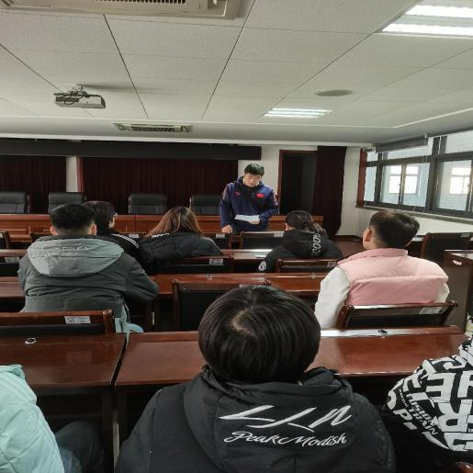
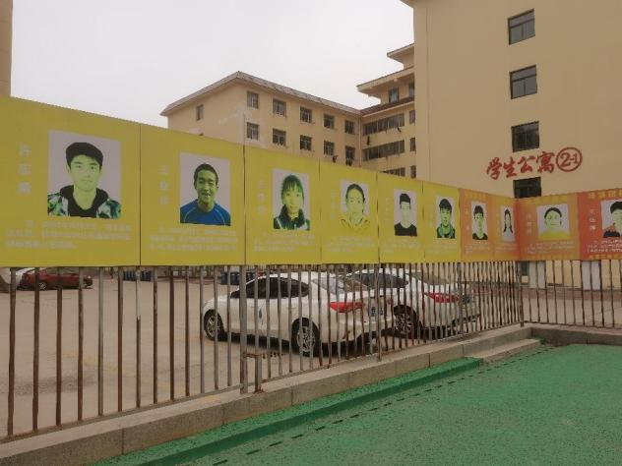
（“新时代好少年”选树活动及宣传）
根据时间节点不同情况，充分发挥班级团总支和运动队团总支的作用，在入团宣誓仪式上发出了废旧衣物捐赠倡议书，启动了废旧衣物回收、捐赠工作，目前回收118件废旧衣物，回收清洗分类捐赠给校帮扶联系村。
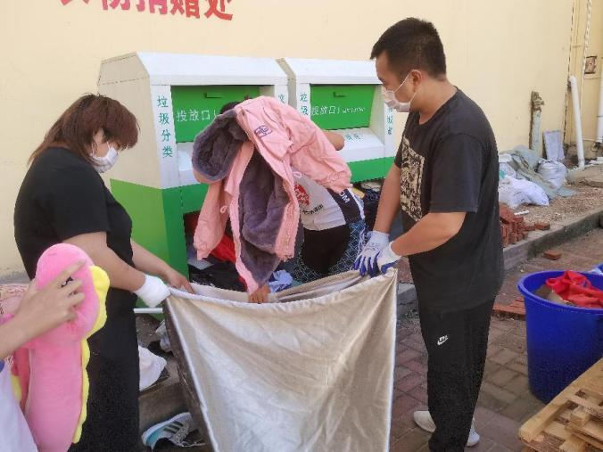
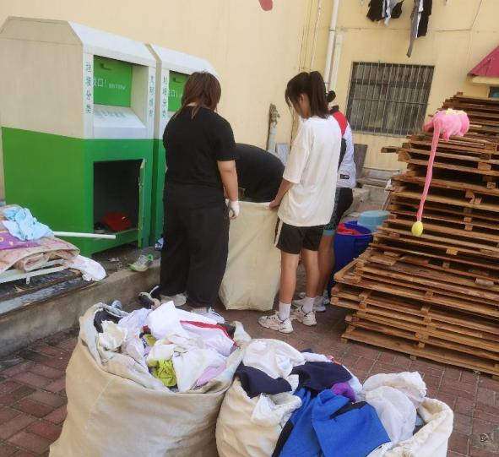
（回收、捐赠旧衣物活动）

（三）在校体验
国庆节开学后，学校通过在宿舍楼内、餐厅前、教学楼前随机发放问卷的方式对专业学习、校园文化、生活起居、校园安全等方面的满意度方面进行了调查。随机发放问卷200份，收回有效问卷198份。通过调查发现，96.4%的学生认为学校校园文化特色鲜明；生活满意度方面，2019年以来，学校累计投入600多万专项资金对学生公寓、学生浴池、学生餐厅、排球馆、摔跤馆、小轮车训练场等进行了重新改造，改造后的各栋建筑宽敞明亮，设施齐备；软件方面，学校对食堂食材供应商进行了公开招标，每餐荤素搭配科学，菜品丰富，每餐做到食品留样，从未发生食物中毒等事故，98%的学生表示满意。学生对在校期间理论学习、专业学习、校园文化、社团活动、安全方面满意度满意度均达到95%以上。
实训满意度方面，今年上半年，学校2022届毕业生进入各实习单位实习，在各自的实习岗位中积极努力工作，积累了丰富的社会经验，各实习单位对本校学生赞不绝口，涌现出一批优秀的学生代表，本年度实习任务圆满完成，实习实训满意度100%。2022年，学校共有在校中专生367人，应届毕业生116人，其中29人被输送至省级以上专业运动队或考入大学，占当年毕业生总人数的25%，较上一年相比上升4.5%。就业人数共92人（包含输送和升学），就业率79.3%，较上年相比上升12%；对口就业率84.7%，较上年相比上升3.7%；平均初次就业起薪2850元，较上年相比基本持平。本学年学生毕业率达100%，与上一学年持平，毕业生对学校满意度为100%。

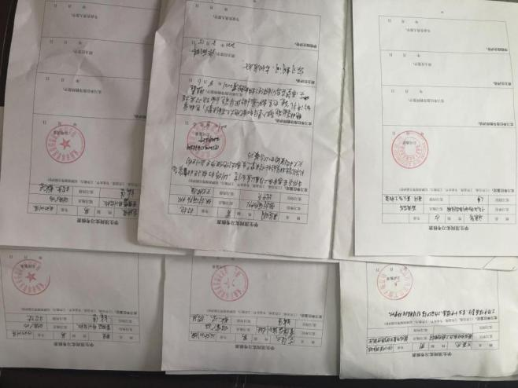
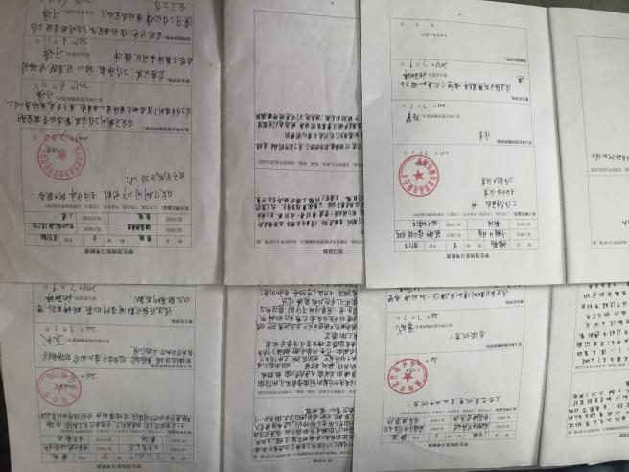
（部分学生实习考核表）

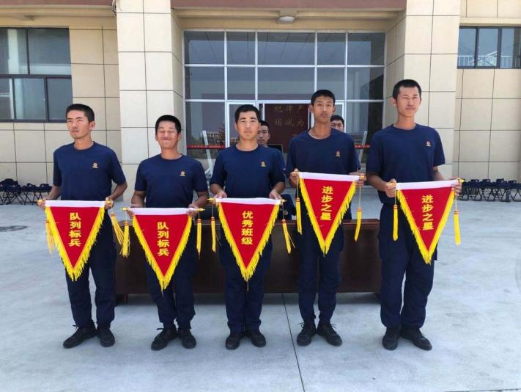
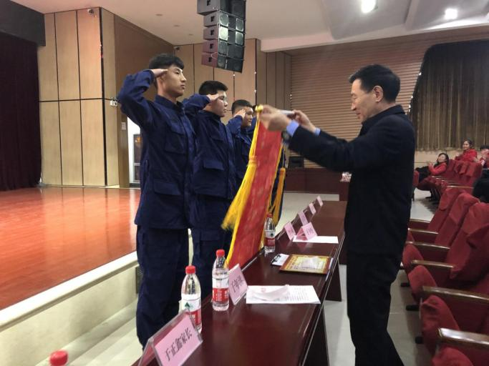
（往届优秀毕业生代表接受表彰） （优秀毕业生在单位已获荣誉）

（四）职业发展
学校高度重视学生的职业指导和创业教育工作，为学生就业提供组织保障，发挥专业优势，帮助学生精准就业。同时加强校企合作，合力构建发展平台，积极联系高校及相关行业企业，不断拓宽就业渠道，学校与省运动管理中心、高校、体育俱乐部、协会、企业、普通中小学校等多家用人单位达成了实习协议，成立多家实习基地，学生通过试训、集训、实习教学、培训指导等方式进入这些实习基地进行实习，目前校内各个项目均有稳定对口的实习基地。开展技能培训，增强学生就业竞争力，完善职业指导和就业服务制度，进行多种形式的职业指导和创业教育。
体校毕业生的出路有以下三个：一是向更高级运动队输送优秀运动员；二是学生考入高等院校继续深造；三是为社会培养具有一定实用技术的第三产业工作人员和各基层的劳动者。通过往年的经验看，大部分毕业生在就业愿景中更加重视经济收入的高低和个人发展前景，择业目标较为务实，在就业目标地域选择时绝大多数的毕业生更倾向于留在省内地市。但是毕业生择业期望值居高不下已经影响其顺利就业。部分毕业生由于刻意追求最满意的结果而错过了其他好机会，有的甚至造成就业困难。尤其是部分条件优异的毕业生，在择业过程中“这山望着那山高”不能及时调整就业期望值，以致后来就业困难，悔之不及。学校在就业指导工作中，通过多种形式的教育活动，以历届毕业生在平凡的岗位上做出成就的生动例子，帮助毕业生走出择业观念的误区，树立“业无贵贱，行行可成才”和为大众服务的意识。今年举办优秀毕业生专题报告会，邀请往届工作在不同行业的优秀毕业生回校做报告，优秀毕业生们通过分享自身的工作经历和成功经验,帮助学生树立正确的学习、择业、创业观念。
根据近几年的就业形势和往年的经验来看，学校学生明年就业趋势仍然比较乐观，与学校有良好的交流的用人单位发展势头非常好，对学校毕业生的业务水平和工作态度非常认可，已提出口头意向，预定明年的毕业生。预计明年的毕业生就业率会达到85%以上，对口就业率80%以上，培训率争取100%。

三、教育教学质量

（一）专业建设质量
学校现下设田径、篮球、游泳、柔道、跆拳道、空手道、国际式摔跤、拳击、举重、自行车、赛艇、皮划艇、射箭、手球、乒乓球、排球、铁人三项、现代五项、武术、羽毛球20个项目。学校坚持育人为本，把培养高水平、高素质、高技能的体育后备人才当作根本任务，下设项目能够满足体育后备人才的训练需求。
学校人才培养方案主要有以下三个发展方向：一是向上级优秀运动队输送运动员；二是运动员考入高等院校继续深造；三是为社会培养具有一定实用技术的第三产业工作人员和各基层的劳动者。

课程建设质量
学校课程安排及寒暑假时间参照执行威海市中小学统一的放假时间，学生每周一到周五早晨和下午训练，每天上午4节课，晚上2节课，周日晚上2节课，每周共计32课时，每课时45分钟。中专课程教材使用威海市教育局高中统一教材。开设语文、数学、英语等共11门公共基础课程。自2015年开始，组织中专学生参加山东省运动员文化课统一考试，顺利通过的运动员才能够取得参加本年度省级比赛和四年一届的省运会的参赛资格；每年9月开学，为中专三年级毕业班学生进行运动员单招考试专题辅导，全力备战次年4月份的全国体育单招统一考试，提高学生升学比例。同时，鼓励学生积极参加春季及夏季高考，为毕业生谋划更广阔的升学及就业方向。

（三）教育方法改革
学校以运动训练为中心，进一步规范各运动项目的管理，定期召开研讨会，探讨学校专业建设问题，指导专业建设。一直以来，学校积极与国家体育总局、省体育局请示协调，竞走、投掷2个项目顺利通过中国田径协会评估，被认定为2021-2024国家田径单项高水平后备人才基地；本年度，学校排球项目也成功获得了“国家高水平后备人才基地”的称号;手球、赛艇、自行车等项目被评为“山东省优秀运动队后备人才基地”，进一步拓宽学校的教学资源渠道。
本年度，根据教练员竞争上岗方案和结果，学校调整完善训练管理体制，实行主教练负责制，确立教练员的主体地位，最大限度消除行政因素对训练工作的干扰和影响，全面激发教练员干事活力，释放运动项目发展动力；同时，制定了处室联系运动队管理办法，实行处室联系运动队制度，责任处室协助教练员做好运动队比赛和各项后勤保障工作，保证教练员全身心投入训练和比赛。

（四）教材建设质量
考虑到本校学生的特殊学情，学校教务处集全体教师的力量，汇编了本校的主题教育校本教材，在每周日晚自习时间在所有班级统一开展。教材内容包含了爱党爱国、人文社科、工匠精神、校园安全、心理健康等五大板块，涵盖了中学生成长阶段的各个方面。并结合热点时事和专业内容适时调整。
在东京奥运会、北京冬奥会等重大赛事期间，学校的校本专题教育也紧跟时事，开展了相关的体育赛事专题。用赛场上运动健儿的专业竞技精神鼓舞学生，正确认识自身专业，点燃学生作为运动员爱党爱国的热情，积极为国家体育事业的蓬勃发展而拼搏奋斗。在建党、建国等重大节点时期，周日专题教育内容也会实时更新，贴合时事，引导学生坚定爱国主义的理想信念不动摇。并在清明、端午等传统节日时，适时融入关于中国传统文化和中国传统优秀品德方面的内容。

（五）数字化教学资源建设
2022年11月，学校微机室升级改造工程正式完工。本次改造工程耗时1个月时间，总金额共计18.98万元，共新增机位90个，全面提高了学校信息化教学的硬件水平。同时，为进一步实现教师课堂教学的多元化，学校将所有教室内的多功能屏幕加装了固态硬盘，解决了多功能屏频频卡顿、死机的问题，让课堂教学效率大幅度提升。

（六）师资队伍建设
学校现有专任教师100人，其中既为专业教师又具有运动项目裁判员职业资格的“双师型”教师33人，占专任教师的比例为33%。专任教师本科以上学历82人，占比为82%；专任教师硕士以上学历9人，占比为9%。专任教师高级职称教师33人，占比为33%。与上一年度相比，专任教师减少4人，“双师型”教师减少1人，专任教师本科以上学历减少4人，专任教师硕士以上学历未较少，专任教师高级职称教师减少2人。
威海市体育运动学校专任教师数量变化情况统计表
 | 2021 | 2022
专任教师 | 104 | 100
“双师型”教师 | 34 | 33
专任教师高级职称教师 | 36 | 33

威海市体育运动学校专任教师学历变化情况统计表
 | 2021 | 2022
本科以上学历 | 86 | 82
硕士以上学历 | 9 | 9

（七）校企双元育人

（七）校企双元育人
为转变学生就业择业观念，树立学生主动就业意识，培养学生适应社会能力，学校与多家单位建立合作关系，共同搭建学生发展平台。本年度，已确定市跆拳道协会、市游泳协会、市柔道协会、市游泳馆、领上健身、奥林健身、中邦天福高尔夫俱乐部、圆梦集团等单位为学校中专学生实习基地，并在临港区棒垒球协会建立市体校中专学生实训基地。
今年上半年，学校2022届毕业生进入各实习单位实习，在各自的实习岗位中积极努力工作，积累了丰富的社会经验，各实习单位对本校学生赞不绝口，涌现出一批优秀的学生代表，本年度实习任务圆满完成。

四、国际合作质量
近两年因疫情影响，学校国际合作方面进展大幅减少，留学及合作培养计划暂时搁置。仅有输送学校高水平运动员至国际赛事为国争光。在东京奥运会上，由学校输送的运动员阮洪婷、唐铭琳，取得第七名的好成绩；培养输送的橄榄球运动员助力国家队取得亚洲七人制橄榄球系列赛泰国站第一名。

五、服务贡献质量

（一）服务行业企业
今年初，学校提早谋划、精心安排，根据学校校专业特点和学生特长，有针对性地走访了市应急救援局、市公安局及我市各体育健身、培训机构等用人单位，广泛搜寻学生就业信息，并积极对学生开展就业辅导。市体校中专部2022届毕业生中有6人被市消防大队录用，2人参军，2人签约威高，还有15人到体育健身、培训机构就业。就业半年来，学校2019级毕业生进入各实习单位实习，在各自的实习岗位中积极努力工作，积累了丰富的社会经验，各实习单位对本校学生赞不绝口。

（二）服务地方社区
一直以来，学校与所在的奥林社区都保持良好的互助合作关系。疫情以来社区工作庞杂，学校职工多次为社区提供志愿服务，分担社区压力。尤其在下半年，社区核酸点人手不足，学校35周岁以下教职工作为志愿者按表轮值，每隔1日在体育场核酸点穿戴好防护服帮助扫码，大大提高核酸点效率。同时，学校职工也积极参与社区组织的多项活动，在今年奥林社区趣味运动会上，学校职工也取得了不错的成绩。
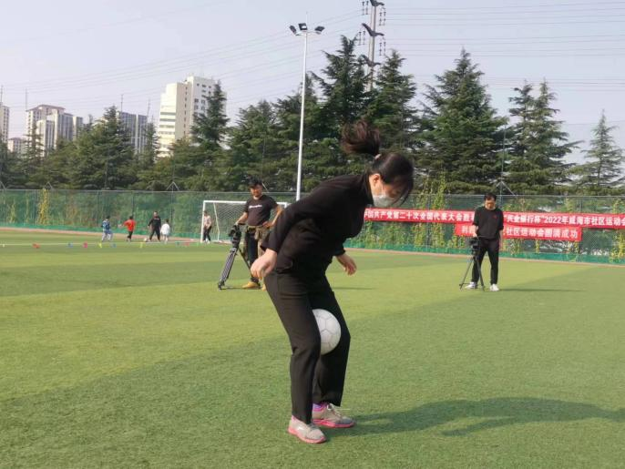
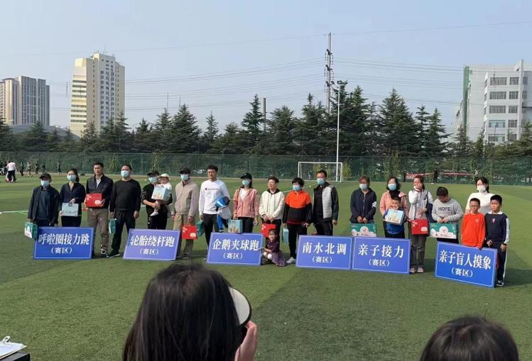
（教师参加社区趣味运动会图片）

（三）服务乡村振兴
学校积极争取上级支持，充分发挥自身优势，积极配合学校“第一书记”相关工作，在联系村临港区草庙子镇大东疃村开展乡村振兴工作，以实际行动把帮扶工作落到实处。
截止目前，市体校主要领导7次、分管领导7次到村走访调研，市体校25名中层以上干部3次走访慰问建档立卡户，临港区电商协会、盛泉养老、微尘志愿者联盟5次走进大东疃送爱心。第一书记完成了在村全部村民4轮走访。通过走访调研，实施了针对性、可行性、实效性的乡村振兴方案，取得了阶段性成绩。
市体校组织了10名党员参与了村学习强国，向村赠送了《党建工作手册》等书籍60余册，有效指导发展了1名年轻村民入党，指导召开党员大会18次，指导开展主题党日活动11次，帮助新建、改建村级组织活动场所2处，推进了村党支部标准化、规范化建设，大东疃村党支部被评为五星级党支部。
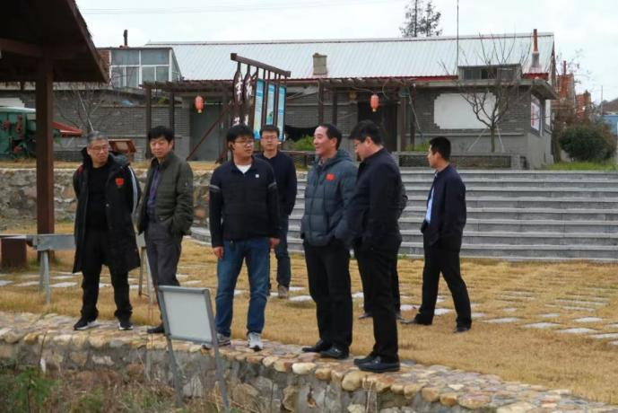
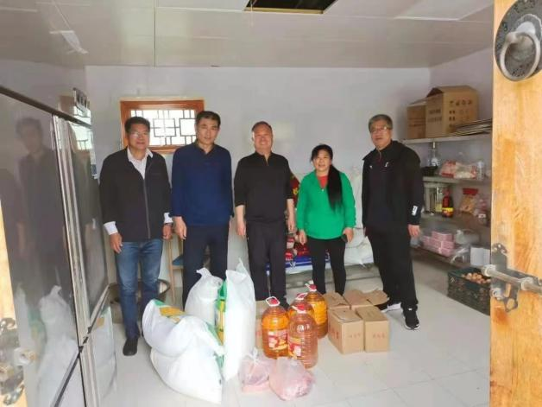
（学校党支部领导到村民家中走访慰问） （学校党支部领导在村中实地走访勘察）

市体校及上级部门累计争取投入资金14.65万元。其中，3万元用于冲损山路整修，2.4万元为村幸福食堂每月提供1000元物资，6.6万元更新配置健身路径、篮球架、广场舞音箱和羽毛球拍、篮球等健身器材，1.4万元作为产业项目引导资金。另外，拍摄《我和我的支部》专题片、印刷《走进洪水岚》专辑投入1.38万元。
一年来，为村集体及村民累计增收70多万元。其中，盘活1处集体用房为村集体创收30.3万元，租用一处集体住房租金0.5万元，开办农家乐户主收益4万元，开办民宿项目户主收益4万元，自办开心农场积累资金2.21万元，建立电商平台拍摄基地户主收益1.4万元，引进蓝莓采摘园户主收益8000元。市民入住租房一处用户收益6万元。为村民销售苹果、鸡蛋、鹅蛋、蔬菜等收入20多万元。并制定村发展规划1个，发展培育产业项目6个，组织外出学习考察26人次，四议两公开决策事项14次，指导召开村民代表会议5次，指导制定完善村规民约1部，党务村务财务公开27条，组织志愿者服务298次，化解矛盾纠纷问题4个，2次组织市体校党员志愿者协助村两委清理河道池塘垃圾。帮助1名困难孩子就读于威海市体校，直至7年后中专毕业。帮助1名自闭症孩子顺利进入幼儿园。助力村幸福食堂在原来为75岁以上老人免费提供午餐的基础上，先后增加了早餐和孤寡老人晚餐。为每户赠送燕喜堂代金券挂历，年可为用药村民节省医药费480元。举办了1次镇级八段锦社会体育指导员培训班，参与人员达41人。目前，开心农场火热收摘，电商平台健康运营，农家小院客流不断，民宿项目全面启动，游客数量由之前几十人，达到现在每月1000人次以上。
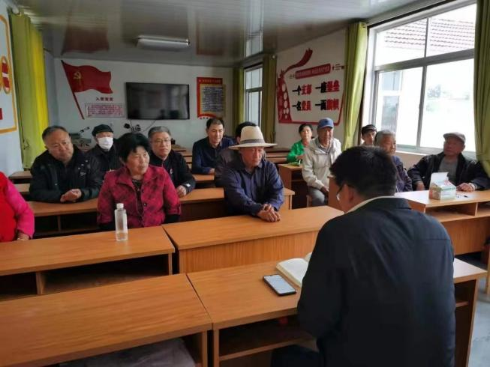
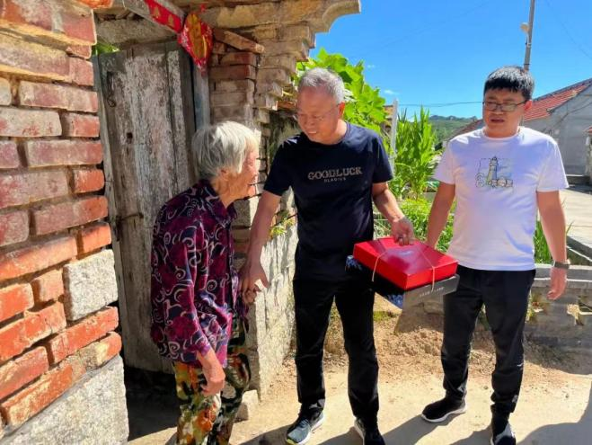
（党支部书记慰问村中孤寡老人） （党支部指导召开村民代表会议）

接下来，将结合实际，提出了关于下步“654321”的工作计划。帮办好农家小院、蓝莓采摘、开心农场、电商平台、“拾光”民宿、垂钓基地等6个产业，组织好5个活动，开发好4个项目，落实好3个服务，加强好2个建设，把握好1个目标，最终达到土地不闲置、性质不改变、旅游大发展、经济大提升的乡村振兴目标。

（四）具有本校特色的服务
25届省运会，威海体育健儿不畏强手、敢打敢拼，包揽了“比赛金牌奖”“比赛总分奖”“优秀运动员组金牌总分奖”“综合金牌奖”“综合总分奖和“体育道德风尚奖”全部6个奖项，综合金牌112枚，总分3510.5分，均列全省第八位。
学校在校运动员在本届省运会上共取得金牌28枚、银牌23枚、铜牌44枚的好成绩，实现了比赛成绩和精神文明的双胜利、双丰收。特别是男子排球、射箭、赛艇、田径等项目取得新突破，为威海人民赢得了荣誉、增添了光彩。加强与高水平运动员的沟通、关心支持运动员成长，培养输送的橄榄球运动员助力国家队取得亚洲七人制橄榄球系列赛泰国站第一名，皮划艇运动员在2022年全国锦标赛勇夺两金一银。
此外，学校具备为全民健身服务的条件及能力，为全民健身服务的职能也得到了有效开发。学校田径场等体育场馆和设施为市民免费开放，每年有专人对设施进行维修。充分利用学校作为我市竞技体育工作主阵地的优势，在人才培养、全民健身和培训等方面取得了丰硕成果。利用社会体育指导员培训基地这个招牌,举办社会体育游泳教练员、救生员培训班，体育社会指导员培训班，通过教练员直接培训和体校学生的间接培训,逐步扩大社会体育指导员的队伍规模受到了社会上的一致好评。与市实验幼儿园合作，将乒乓球和柔道两个项目列为幼儿园的重点推广体育项目。开展小铁人夏令营，提升了铁三运动在我市的普及。组织暑假集训，促进学校运动队的梯队建设。定期委派教练员到学校进行指导、建设相关项目体育课程，选拔优秀运动员苗子到学校进行专项训练。既为学校选好了才，又为威海体育事业的发展打下了坚实的群众基础。

六、政策落实质量

（一）国家政策落实
学校认真贯彻落实教育法、职业教育法、未成年人保护法等有关法律法规，根据国家体育总局等四部委《关于进一步加强运动员文化教育和运动员保障工作的指导意见》，对照《中等体育运动学校设置标准》等相关文件，牢固树立依法治校理念，扎实推进依法治校工作，进一步加强学校管理，规范办学行为。建立完善学校各项规章制度，制定出台了职工考核、学生管理、教学管理、财务管理、安全管理等30多项规章制度，并严抓各项制度的监督落实，形成健全、规范、统一的制度体系。单位编制总数133人，现有在编人员130人。本年度调入1人，调出1人，通过事业单位考试招考会计岗位工作人员1人，退休4人。
为完善学校管理，本年度，学校根据工作实际，在原有制度体系建设基础上，完善和制定了《每周工作例会制度》《采购及招投标管理办法（试行）》《处室联系运动队管理办法》《安全生产全员主体责任清单》《来件来访办理工作制度》《督查督办工作制度》《公务用车使用管理制度》等制度。
根据国家体育总局和教育部制定的《中等体育运动学校设置标准》、《中等体育运动学校管理办法》等相关规定，完善了校规校纪以及训练、文化教学、科研、后勤保障等各项制度办法，通过一系列制度规范，进一步强化文化教师的训练、教学、教研工作，提高运动员文化学习的积极性和主动性。

（二）学校治理
本年度，学校进一步加强学生管理力度，引导学生健康成长。对吸烟等违反校规校纪的学生严格按照《威海市体育运动学校学生违纪处理办法》进行处罚。同时，提高宿舍卫生标准，每天两次进行宿舍卫生检查，对不合格的宿舍，及时与教练员沟通整改，保障学生有个干净整洁的居住环境。通过“禁止外卖进校园”活动，一方面培养学生健康文明的饮食文化，另一方面保障学生有更好的身体状态投入到训练中。另外，加强科学研究新技术手段在体育训练中的运用，对入队运动员进行形态、机能测试、分析，重点运动队，重点运动员的生理生化指标的测试分析及反馈、进行运动损伤理疗、康复。

（三）经费投入
1、政策性经费落实情况：我单位为全额拨款事业单位，经费由财政拨付，生均经费按每人3900元拨付。全部学生享受免学费，部分学生按规定享受国家助学金，运动员每年服装费按每人800元拨付。生活费每生每天42元拨付，意外伤害保险每生每年150元。
2、财政拨款：5800万元，生均财政拨款（按367人算）158038元。
3、项目投入经费：运动员生活保障经费：1359万；场馆消防改造：175万；体育器材采购：150万。

七、面临挑战
挑战1：教师素质难以持续提高。
由于文化课教师业务学习、培训的机会少，缺乏学习交流平台，业务能力难以与时俱进，业务学习机会远远少于普通中学教师，易导致教师闭门造车，教师教研意识淡薄，教研能力较差。教师老龄化程度严重，平时缺乏政治理论学习，或是安于现状，专任教师年龄结构不合理也是教师素质难以提高的原因之一。
挑战2：生源质量难以保证。
公办体校现在所开设的运动项目要在初中和小学阶段招生选材，普遍面临着招生难和生源质量差的问题。学生家长对体育认知有偏差，认为只有念好书才有出路，不愿意让自己的孩子从事运动训练，所以有些好苗子由于怕耽误学习，选拔不上来。
当前竞技体育后备人才培养规模急需扩大、质量亟待提升、群众观念亟待更新。要积极争取与教育界及社会等多方面力量的支持，夯实竞技体育教育根基，以体教融合方式创新竞技体育教育教师、教练的培养，为基础教育阶段有特殊潜质的青少年提供特殊培养的绿色通道，将强宣传不断提升大众对竞技体育训练的深入认识，扎扎实实“从娃娃抓起”，高度重视培养中小学生的竞技体育训练兴趣。
挑战3：就业方向不够明确
学生定位不准确,对待遇期望值过高。实现自身价值愿望强,但缺乏艰苦创业的心理准备，自身综合素质需要培养和提高。
改进措施：
1、强化保障工作。一是培训保障，上级体育、教育行政部门应该利用假期定期召开体校文化课教师交流研讨会，以便于各体校教师互相沟通交流、研究问题，提高教师的教学水平；二是资金保障，要积极争取上级资金支持，加大经费投入，改善文化教育的办学条件，增加必备的教具、实验室等教学设备。
2、完善协同机制。积极协调教育和体育行政部门，健全完善我市各项体育比赛机制和业余训练机制，让为学生多提供展示自身体育特长的平台，为教练和学生提供双向选择的机会。要积极争取教育部门在师资方面的支持，提升体校文化教学的整体质量，并严格管理运动员文化学习，加强考勤和课堂管理，严格考试纪律，细化文化考评细则，文化考试不达标不予升级或毕业。此外，要积极争取激励和奖励政策，为运动员升学、就业创造条件，广开渠道。
3、大力扩宽就业范围。首先在就业指导工作中，通过多种形式的教育活动，以历届毕业生在平凡的岗位上做出成就的生动例子，帮助毕业生走出择业观念的误区，树立“业无贵贱，行行可成才”和为大众服务的意识。其次，加深与市应急救援局、市公安局及我市各体育健身、培训机构等用人单位的合作，为学校毕业生尽力拓宽就业范围，尽可能发挥体育生专业特长，发掘更多就业机会。
近年来，在市教育局的正确指导和大力支持下，学校职业教育工作迎来了全新的发展机遇，并取得了初步的工作成果。今后，学校将以编制和报送职业教育质量年度报告为契机，汲取经验，总结不足，调动教职员工凝心聚力、扎实工作，为我市培养更多的优秀体育人才，全面推进学校职业教育的建设与发展做出应有贡献。

